**天津商业大学票据管理系统**

**用户手册**

**（发票申请）**

本系统从统一登陆接口接入，为不同的人员分配不同的使用权限，教工可以申请开具《增值税普通发票》，《增值税专用发票》和《行政事业单位资金往来结算票据》。

# 1.增值税发票申请

## 1.1我的增值税发票列表

1、审核通过的和审核拒绝的申请只能查看信息，退回的和待提交的待审核的可以修改再次提交

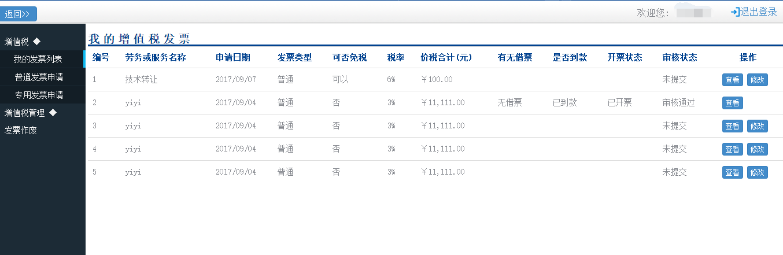

## 1.2增值税发票填写

带※的是必填项，必填项填写完成才能提交申请，选择了税务服务名称，系统自动显示该税务规定的税率。

专用增值税发票申请必填信息比普通增值税发票多。请注意填写完整，填写完整才能下一步。

备注：1、只有一条税务服务请填写价税合计，系统自动计算金额税额，如有多条，请填写金额，系统自动计算价税合计以及税额

1. 如果该项目是可以免税的项目，并且有免税文件，可以申请点击免税按钮进行申请。
2. 如有需要上传附件的，pdf或者jpg，png都可上传。如有多个文件，请一次性全选并上传

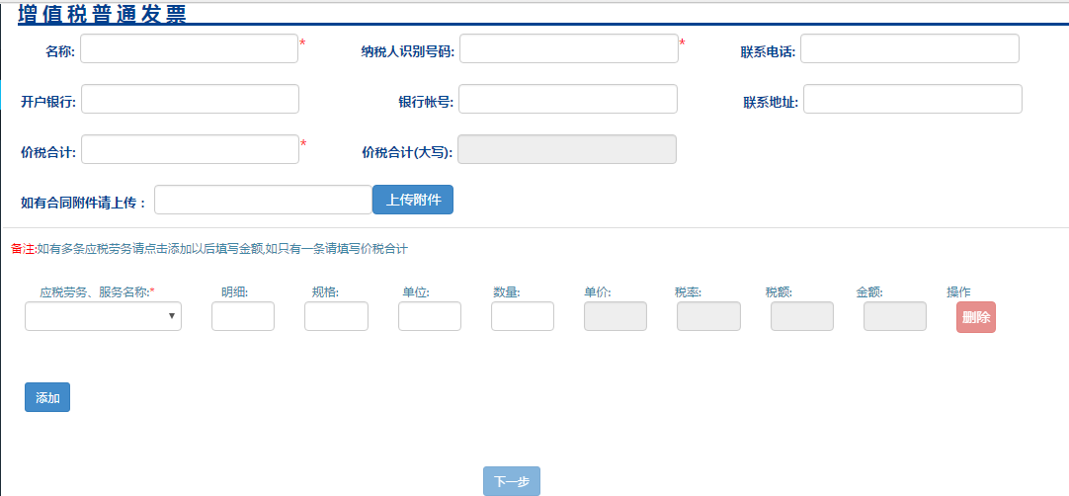

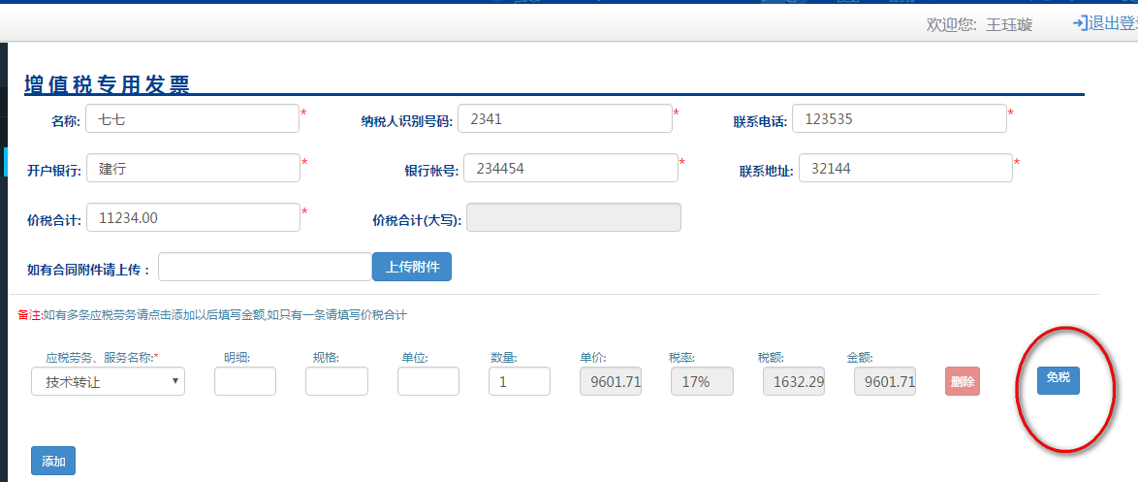

## **1.3**预约信息查看

点击已回款的直接进行预约申请，未到款的进行借票，选择未到款承诺。

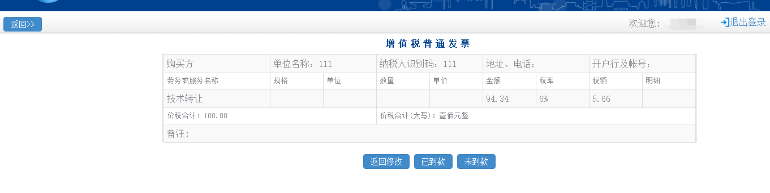

回款承诺是项目，要填写项目信息。否则没有。

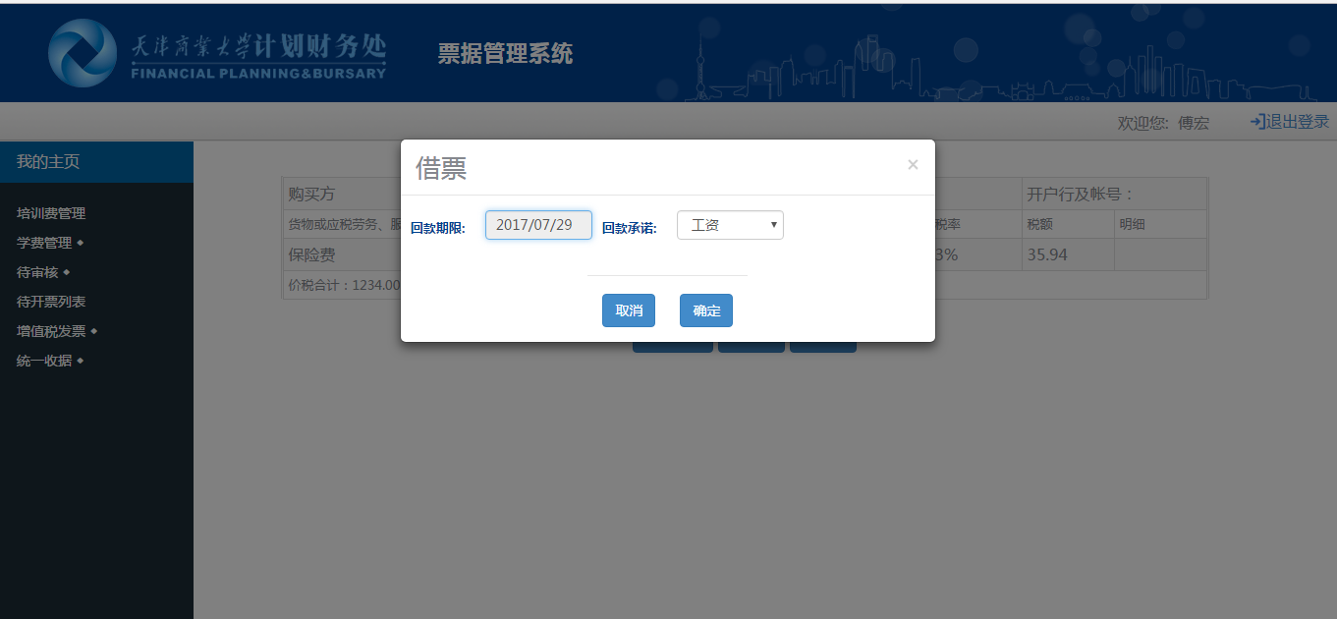

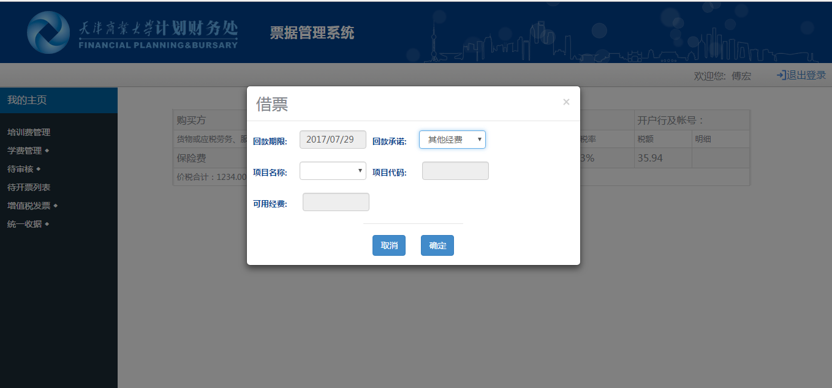

点击确定直接进行预约申请。申请完跳转我的增值税发票列表界面。

# 2.行政事业单位资金往来结算票据申请

## 2.1票据申请

收款项目最多填写三项，填写完金额，总金额系统自动计算。如有附件请上传。所有信息填写完下一步可点击。

备注：如有需要上传附件的，pdf或者jpg，png都可上传。如有多个文件，请一次性全选并上传

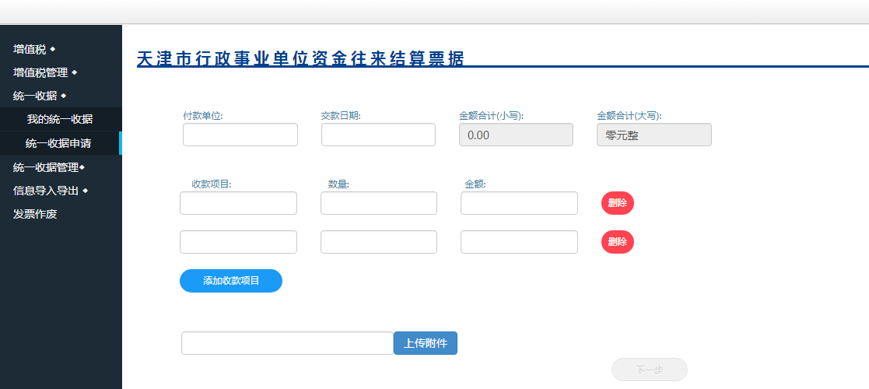

下一步预览填写信息，可反回修改可直接进行预约申请。

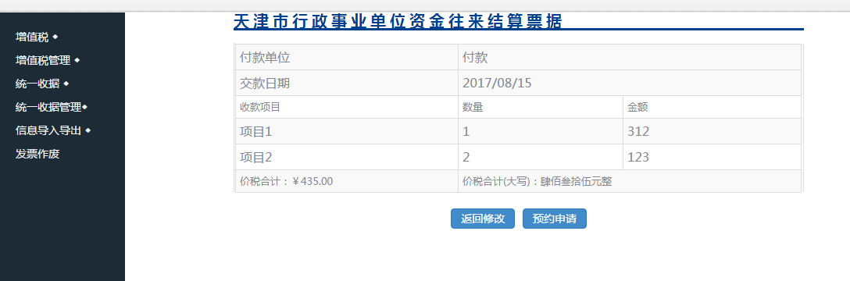

是否继续预约，点击继续填写，跳转填写页面，点击申请预约，直接跳转到我的统一收据列表页面

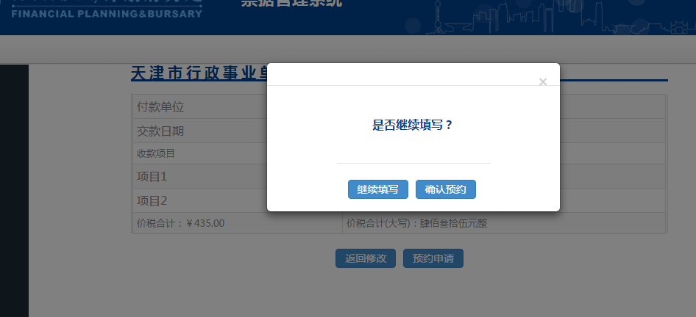

## 2.2我的统一收据列表

已审核通过和审核拒绝的不可修改，待审核，以及审核退回以及未提交都可修改。

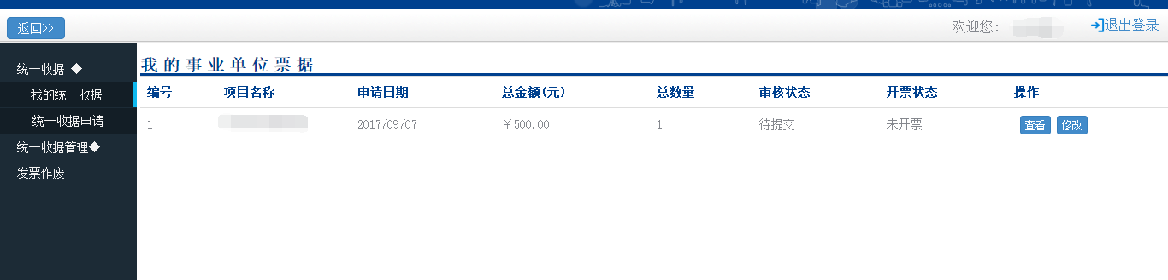

点击查看

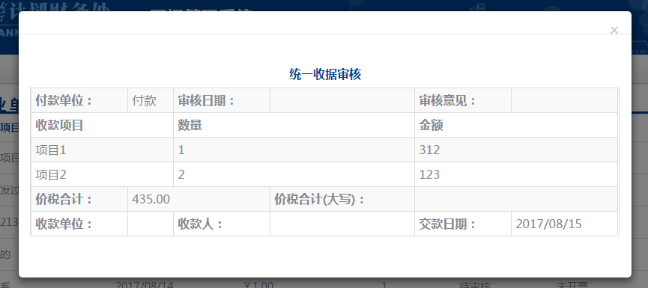

点击修改跳转统一收据申请页面，并且显示填写信息。

